I COLORI DELL’ANDALUSIA
CENA SPECIALE 24 DICEMBRE
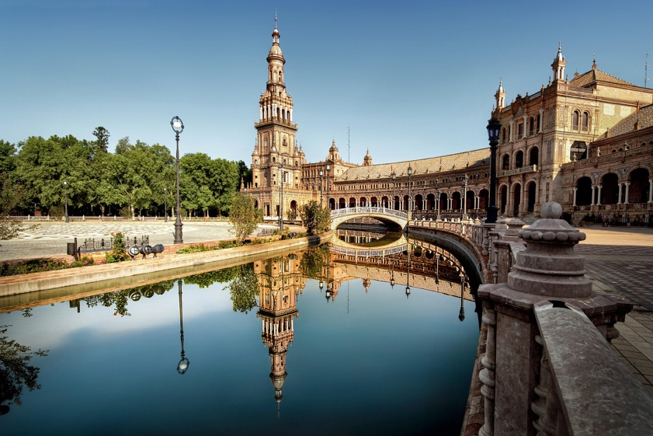
QUOTA DI PARTECIPAZIONE €1.250,00 per persona
PARTENZA 21 DICEMBRE 2026
7 notti/8 giorni
Minimo di 2 persone

LA QUOTA COMPRENDE:
- Viaggio aereo con volo di linea andata e ritorno, bagaglio incluso
- 7 pernottamenti negli hotel elencato o similari
- 7 colazioni a buffet
- 6 cene in albergo.
- 1 Cena speciale il 24 Dicembre
- Accompagnatore solo in italiano
- Guida locale a: Ronda, Granada, Siviglia e Cordova.
- Cantina in Jerez.
LA QUOTA NON COMPRENDE:
- Tasse aeroportuali € 150,00 da riconfermare al momento dell’emissione dei biglietti
- Bevande durante i pasti
- Tasse di soggiorno non incluse da pagare in ogni singolo hotels se richiesto
- Facchinaggio, mance e spese personaIi
- Le mance e gli extra di carattere personale
- Trasferimento da e per aeroporto
- Assicurazione obbligatoria annullamento medico e bagaglio Euro 45
- Quanto non espressamente indicato alla voce “ la quota comprende”
- Supplemento singola €305
- Pacchetto ingressi obbligatorio € 65 adulti € 30 bambini €61 senior
- Sconto terzo pax in letto aggiunto: adulto 5%, bambino (2-11 anni) 25%

PROGRAMMA
21 DICEMBRE 2026 - 1º Giorno – SIVIGLIA
Arrivo in hotel. Incontro con gli altri partecipanti e la guida alle ore 20:00. Cena e pernottamento.
22 DICEMBRE 2026 - 2º Giorno – SIVIGLIA
Prima colazione. Nella mattina, visiteremo la città, in particolare la Cattedrale, terzo tempio cristiano del mondo, un insieme armonioso d’insolita bellezza, insieme alla Giralda, antico minareto della moschea, diventata poi il campanile della Cattedrale. Continueremo la visita del Parco di Maria Luisa e la sua monumentale piazza de Spagna. Pomeriggio libero per godere della città decorata per le festività. Cena e pernottamento.
23 DICEMBRE 2026 3º Giorno – SIVIGLIA – CORDOVA – GRANADA
Prima colazione. Partenza per Cordova. Visita della Moschea, una delle più belle opere d'arte islamica in Spagna, con un bellissimo “bosco di colonne” ed un sontuoso "mihrab". Proseguimento con una passeggiata per il Quartiere Ebraico, con le sue viuzze caratteristiche, le case con i balconi colmi di fiori ed i tradizionali cortili andalusi. Al termine, proseguimento per Granada. Cena e pernottamento.
24 DICEMBRE 2026 - 4º Giorno – GRANADA
Prima colazione. In mattinata visita guidata della città, visiteremo la Cappella Reale, con il sepolcro scultoreo dei Rei Cattolici. capolavoro del Rinascimento in Spagna. Visiteremo la Certosa con la sua suntuosa decorazione barocca. Proseguiremo verso una zona che permette di ammirare dall’esterno l’Alhambra per una intensa spiegazione di questo bel monumento e della sua importanza storica; una volta palazzo reale e fortezza dei re Naziridi, testimonio dello splendore del periodo medievale musulmano della città (la visita terminerà al massimo alle 13:00). Pomeriggio libero (chi acquisterà il biglietto d’ingresso potrà visitare l’Alhambra individualmente, senza guida, anche se sono disponibili audioguide in italiano, chiedere al suo agente di viaggio). Cena speciale della Vigilia di Natale (in Spagna ‘’Nochebuena’’ e la serata stellare del Natale). Pernottamento.
25 DICEMBRE 2026 - 5º Giorno – GRANADA – ANTEQUERA – MALAGA
Prima colazione. Partenza verso Antequera, per contemplare l’Alcazaba (fortezza araba) da dove si gode di una bella vista sulla città e sulla ‘Roccia degli Innamorati’, con il suo singolare profilo dalle fattezze umane e la sua tragica leggenda. Tempo libero per pranzo. Proseguimento per Málaga, per la visita panoramica sulla città e sulla sua fortezza (Alcazaba), ubicata tra il porto e le montagne. Tempo libero per passeggiare per gli angoli più caratteristici del centro storico come la Calle Larios, Pasaje de Chinitas, Plaza de la Merced (dove nacque Picasso) e la Cattedrale. Cena e pernottamento.
26 DICEMBRE 2026 - 6º Giorno – MALAGA – RONDA – SIVIGLIA
Prima colazione. Partenza per Ronda, costruita sopra un promontorio roccioso dalle pareti verticali. Il Tajo, una profonda gola che raggiunge i 100 metri di profondità, divide il centro urbano. Visita del vecchio quartiere, dove si trova la collegiata di Santa María, un importante edificio rinascimentale che conserva all’interno un arco della ormai scomparsa moschea principale. In conclusione, la Plaza de Toros, un meraviglioso esempio del Settecento. Partenza attraversando la campagna andalusa con un panorama di paesini bianchi lungo il percorso. Cena e pernottamento.
27 DICEMBRE 2026 - 7º Giorno – SIVIGLIA
Prima colazione. Giorno libero. Cena e pernottamento.
28 DICEMBRE 2026 - 8º Giorno –SIVIGLIA
Prima colazione. Fine dei servizi.

Hotel o similari
Siviglia- Eurostars Al Andalus 4* , Exe Sevilla Macarena4*
Granada- Granada by Pierre Vacances 4*, Occidental Granada 4*
Malaga Torremolinos- Barceló Málaga 4*, Hilton Garden Malaga 4*

